1. Consigna

Del 1 al 8

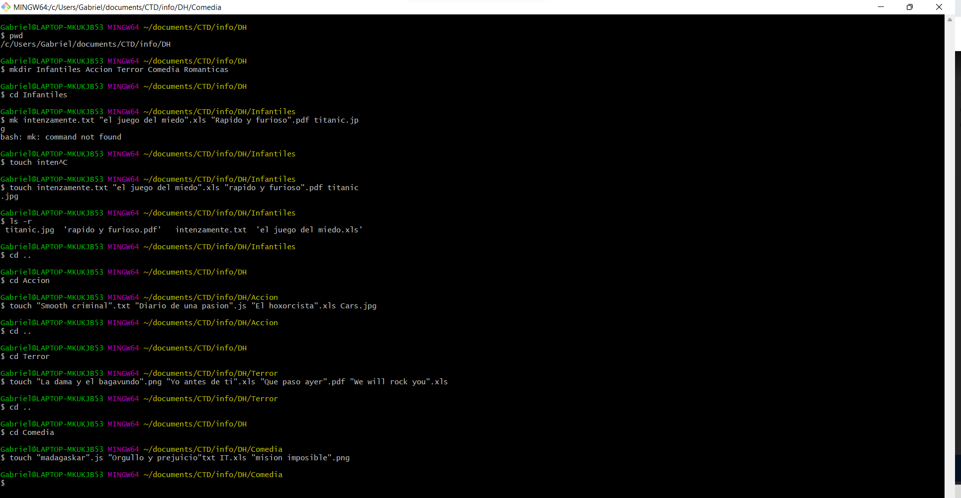

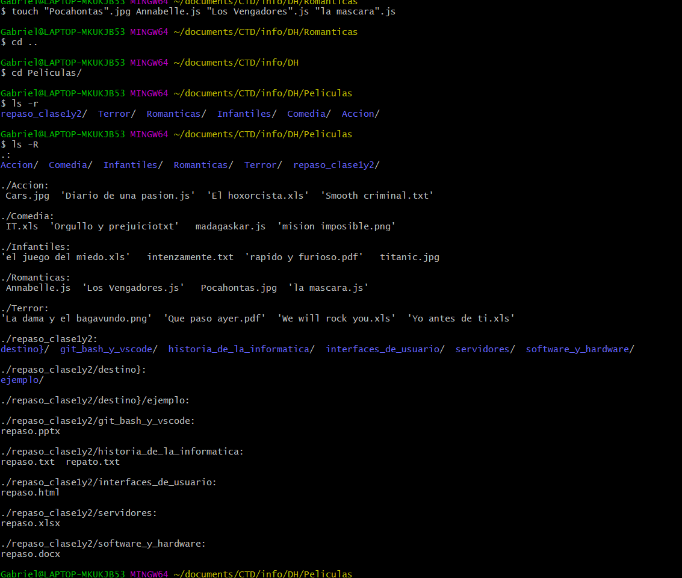

* ¿Se pueden crear las carpetas del punto 2 en un solo comando? En caso que la

respuesta sea positiva escribir el comando. **SI**

**$ mkdir Infantiles Accion Terror Comedia Romanticas**

* ¿Se pueden crear los archivos del punto 3 en un solo comando? En caso que la

respuesta sea positiva escribir el comando

**Si**

**$ touch intenzamente.txt "el juego del miedo".xls "rapido y furioso".pdf titanic.jpg**

* Estando ubicados en la carpeta DH crear una carpeta llamada Prueba dentro de la carpeta Romanticas en un solo comando y escribirlo aquí.

**$ mkdir Peliculas/Romanticas/Prueba**

* Estando ubicados en la carpeta Romanticas crear una carpeta llamada Prueba2

dentro de la carpeta Accion

**$ mkdir ../Accion/Prueba2**

1. Trabajando con VSCode

